四川省仪陇中学校教学设计表
备课时间： 2024,2,26
年 级 |  | 高20 22 级 |  | 学 科 |  | 化学
课题名称 |  | 第三章 烃的衍生物  第二节 醇 酚 |  | 课 型 |  | 讲授型
设 计 者 |  | 林勇 |  | 课 时 |  | 第 2 课时
育 人  目 标 |  | 使学生体会科学研究的过程，激发学习化学的兴趣，强化科学探究的意识，促进学习方式的转变，培养学生创新精神和实践能力
学 习  目 标 |  | ①通过认识酚分子中羟基连接方式的不同，掌握苯酚的主要性质，理解羟基和苯环的相互影响，形成物质结构决定性质的核心理念
 |  | ②通过对苯酚性质的学习，了解苯酚及酚类物质的毒性及其对环境的危害，学会合理应用
学 习  重 点 |  | 苯酚的主要性质 |  | 学 习  难 点 |  | 羟基和苯环的相互影响
核 心  问 题 |  | 酚类物质的毒性及其对环境的危害
课 时  目 标 |  | ①通过认识酚分子中羟基连接方式的不同，掌握苯酚的主要性质，理解羟基和苯环的相互影响，形成物质结构决定性质的核心理念
 |  | ②通过对苯酚性质的学习，了解苯酚及酚类物质的毒性及其对环境的危害，学会合理应用
教学过程
 | 学习内容 |  | 教师活动 |  | 学生活动 |  | 设计意图
任务一 | 苯酚的分子结构 |  | 展示模型 |  | 画模型 |  | 证据推理与模型认知  认识苯酚的分子结构特征
任务二 | 苯酚的物理性质 |  | 指导学生认识物理性质 |  | 阅读，书写，记忆 |  | 掌握苯酚的主要性质
任务三 | 苯酚的化学性质  1.弱酸性：  2. 取代反应  3.苯酚显色反应  4.加成反应 |  | 演示实验3-4,3-5，3-6  问题1：乙醇不显酸性而苯酚显酸性，说明了什么？问题2：为什么苯酚钠溶液加入盐酸或通入CO₂又变浑浊？为什么苯酚溶液通入CO₂不生成Na₂CO₃?问题3：苯环对羟基有影响，那么羟基对苯环有影响吗？ |  | 观察实验，得出结论，回答问题 |  | 理解掌握苯酚的酸性、取代反应、显色反应，并能用化学方程式表征掌握苯酚的主要性质
任务四 | 苯酚的用途 |  | 指导学生认识苯酚的用途 |  | 阅读，记忆 |  | 认识到苯酚的用途，体会化学学科的社会价值
作 业  设 计 |  | 3.2.2醇 酚课时作业
板 书  设 计 |  | 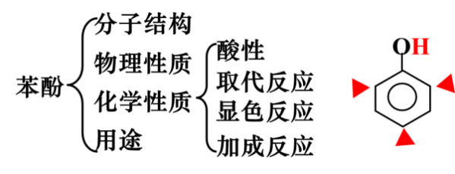  因苯环与酚羟基的相互作用，使酚羟基及苯酚羟基的邻对位变得活泼。
教 学  反 思 |  | 通过对苯酚的性质进行验证，结合分子结构进行探究  让学生认识到苯酚的用途，体会化学学科的社会价值  让学生能用化学方程式表征。

